2013年初中毕业生学业考试
数 学
说明：1. 全卷共4页，考试用时100 分钟．满分为 120 分．
2．答题前，考生务必用黑色字迹的签字笔或钢笔在答题卡上填写自己准考证号、姓名、试室号、座位号，用2B铅笔把对应号码的标号涂黑．
3．选择题每小题选出答案后，用2B铅笔把答题卡上对应题目选项的答案信息点涂黑，如需改动，用橡皮擦擦干净后，再选涂其他答案，答案不能答在试题上．
4．非选择题必须用黑色字迹钢笔或签字笔作答，答案必须写在答题卡各题目指定区域内相应位置上；如需改动，先划掉原来的答案，然后再写上新的答案；不准使用铅笔和涂改液．不按以上要求作答的答案无效．
5．考生务必保持答题卡的整洁．考试结束后，将试卷和答题卡一并交回．
一、选择题（本大题10小题，每小题3分，共30分）在每小题列出的四个选项中，只有一个是正确的，请把答题卡上对应题目所选的选项涂黑.
1. 2的相反数是
A.$−\frac{1}{2}$ B. $\frac{1}{2}$ C.－2 D.2
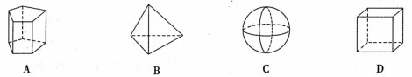
2.下列几何体中,俯视图为四边形的是

3.据报道,2013年第一季度,广东省实现地区生产总值约1 260 000 000 000元,用科学记数法表示为
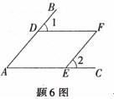
A. 0.126×10¹²元 B. 1.26×10¹²元 C. 1.26×10¹¹元 D. 12.6×10¹¹元
4.已知实数$a$、$b$，若$a$>$b$，则下列结论正确的是
A.$a−5<b−5$ B.$2+a<2+b$ C.$\frac{a}{3}<\frac{b}{3}$ D.$3a>3b$
5.数据1、2、5、3、5、3、3的中位数是
A.1 B.2 C.3 D.5
6.如题6图,AC∥DF,AB∥EF,点D、E分别在AB、AC上，若∠2=50°，则∠1的大小是
A.30° B.40° C.50° D.60°
7.下列等式正确的是
A.$(−1)^{−3}=1$ B. $(−4)^{0}=1$ C. $(−2)^{2}×(−2)^{3}=−2^{6}$ D. $(−5)^{4}÷(−5)^{2}=−5^{2}$
8.不等式$5x−1>2x+5$的解集在数轴上表示正确的是
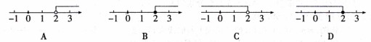

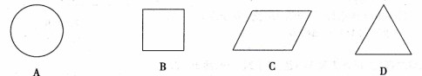
9.下列图形中,不是轴对称图形的是

10.已知$k_{1}<0<k_{2}$,则是函数$y=k_{1}x−1$和$y=\frac{k_{2}}{x}$的图象大致是
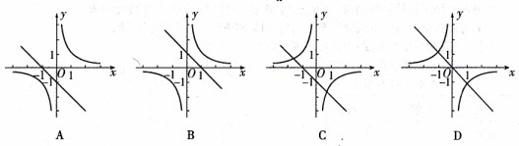
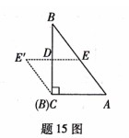
二、填空题（本大题6小题，每小题4分，共24分）请将下列各题的正确答案填写在答题卡相应的位置上.
11.分解因式：$x^{2}−9$=________________.
12.若实数$a$、$b$满足$\left|a+2\right|+\sqrt{b−4}=0$，则$\frac{a^{2}}{b}=$________.
13.一个六边形的内角和是__________.
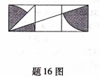
14.在Rt△ABC中,∠ABC=90°,AB=3,BC=4,则sinA=________.
15.如题15图，将一张直角三角板纸片ABC沿中位线DE剪开后,在平面上
将△BDE绕着CB的中点D逆时针旋转180°,点E到了点E′位置,
则四边形ACE′E的形状是________________.
16.如题16图,三个小正方形的边长都为1,则图中阴影部分面积的和是__________(结果保留$π$).
三、解答题（一）（本大题3小题，每小题5分，共15分）
17.解方程组$\begin{aligned}\left\{x=y+1 | \right.\end{aligned}$
①
②
18.从三个代数式：①$a^{2}−2\text{ab}+b^{2}$，②$3a−3b$，③$a^{2}−b^{2}$中任意选择两个代数式构造成分式，然后进行化简，并求当$a=6,b=3$时该分式的值.

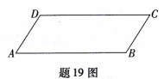
19.如题19图，已知□ABCD.
(1)作图:延长BC,并在BC的延长线上截取线段CE,使得CE=BC
(用尺规作图法,保留作图痕迹,不要求写作法);
(2)在(1)的条件下,不连结AE,交CD于点F,求证:△AFD≌△EFC.

四、解答题（二）（本大题3小题，每小题8分，共24分）
20.某校教导处为了解该校七年级同学对排球、乒乓球、羽毛球、篮球和足球五种球类运动项目的喜爱情况（每位同学必须且只能选择最喜爱的一项运动项目），进行了随机抽样调查，并将调查结果统计后绘制成了如【表1】和题20图所示的不完整统计图表.
(1)请你补全下列样本人数分布表（【表1】）和条形统计图（题20图）；
（2）若七年级学生总人数为920人，请你估计七年级学生喜爱羽毛球运动项目的人数.
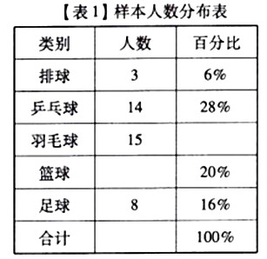
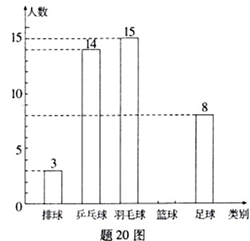

21.雅安地震牵动着全国人民的心，某单位开展了“一方有难，八方支援”赈灾捐款活动.第一天收到捐款10 000元，第三天收到捐款12 100元.
（1）如果第二天、第三天收到捐款的增长率相同，求捐款增长率；
（2）按照（1）中收到捐款的增长速度，第四天该单位能收到多少捐款？

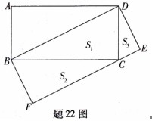
22.如题22图，矩形ABCD中,以对角线BD为一边构造一个矩形BDEF,使得另一边EF过原矩形的顶点C.
(1)设Rt△CBD的面积为S₁, Rt△BFC的面积为S₂, Rt△DCE的面积为S₃ ,
则S₁______ S₂+ S₃(用“>”、“=”、“<”填空)；
（2）写出题22图中的三对相似三角形，并选择其中一对进行证明.

五、解答题（三）（本大题3小题，每小题9分，共27分）
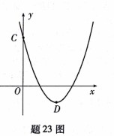
23. 已知二次函数$y=x^{2}−2\text{mx}+m^{2}−1$.
（1）当二次函数的图象经过坐标原点O(0,0)时,求二次函数的解析式;
(2)如题23图,当$m=2$时,该抛物线与$y$轴交于点C,顶点为D,
求C、D两点的坐标;
(3)在(2)的条件下,$x$轴上是否存在一点P,使得PC+PD最短?若P点
存在,求出P点的坐标;若P点不存在,请说明理由.

24.如题24图,⊙O是Rt△ABC的外接圆,∠ABC=90°,弦BD=BA,AB=12,BC=5,
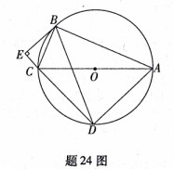
BE⊥DC交DC的延长线于点E.
(1)求证：∠BCA=∠BAD;
(2)求DE的长;
(3)求证:BE是⊙O的切线.

25.有一副直角三角板,在三角板ABC中,∠BAC=90°,AB=AC=6,在三角板DEF中,
∠FDE=90°,DF=4,DE=$4\sqrt{3}$.将这副直角三角板按如题25图(1)所示位置摆放,点B与点F重合,直角边BA与FD在同一条直线上.现固定三角板ABC,将三角板DEF沿射线BA方向平行移动,当点F运动到点A时停止运动.
(1)如题25图(2),当三角板DEF运动到点D与点A重合时,设EF与BC交于点M,
则∠EMC=______度；
(2)如题25图（3），在三角板DEF运动过程中,当EF经过点C时,求FC的长;
(3)在三角板DEF运动过程中,设BF=$x$,两块三角板重叠部分面积为$y$,求$y$与$x$的函数解析式,并求出对应的$x$取值范围.
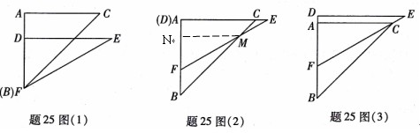

参考答案
一、C D B D C C B A C A
二、11.$(x+3)(x−3)$；12. 1；13. 720°；14.$\frac{4}{5}$；15.平行四边形；16.$\frac{3π}{8}$
三、17.$\begin{aligned}\left\{x=3 | \right.\end{aligned}$；
18.选取①、②得$\frac{a^{2}−2\text{ab}+b^{2}}{3a−3b}=\frac{(a−b)^{2}}{3(a−b)}=\frac{a−b}{3}$，当$a=6,b=3$时，原式=$\frac{6−3}{3}=1$（有6种情况）.
19. (1)如图所示,线段CE为所求;
(2)证明:在□ABCD中,AD∥BC,AD=BC.∴∠CEF=∠DAF
∵CE=BC,∴AD=CE,
又∵∠CFE=∠DFA,∴△AFD≌△EFC.
20.(1)30%、10、50；图略；（2）276（人）.
21.（1）10%；（2）12100×（1+0.1）=13310（元）.
22.（1） S₁= S₂+ S₃；
（2）△BCF∽△DBC∽△CDE;
选△BCF∽△CDE
证明:在矩形ABCD中,∠BCD=90°且点C在边EF上,∴∠BCF+∠DCE=90°
在矩形BDEF中,∠F=∠E=90°,∴在Rt△BCF中，∠CBF+∠BCF=90°
∴∠CBF=∠DCE,∴△BCF∽△CDE.
23.(1)m=±1,二次函数关系式为$y=x^{2}+2x或y=x^{2}−2x$；
（2）当m=2时，$y=x^{2}−4x+3=(x−2)^{2}−1$，∴D(2,－1);当$x=0$时，$y=3$，∴C(0,3).
(3)存在.连结C、D交$x$轴于点P,则点P为所求,由C(0,3)、D(2,－1)求得直线CD为$y=−2x+3$
当$y=0$时,$x=\frac{3}{2}$,∴P($\frac{3}{2}$,0).
24.(1)∵AB=DB,∴∠BDA=∠BAD,又∵∠BDA=∠BCA,∴∠BCA=∠BAD.
(2)在Rt△ABC中，AC=$\sqrt{{\text{AB}}^{2}+{\text{BC}}^{2}}=\sqrt{{\text{12}}^{2}+5^{2}}=\text{13}$,易证△ACB∽△DBE,得$\frac{\text{DE}}{\text{AB}}=\frac{\text{BD}}{\text{AC}}$,
∴DE=$\frac{\text{12}×\text{12}}{\text{13}}=\frac{\text{144}}{\text{13}}$
(3)连结OB,则OB=OC,∴∠OBC=∠OCB,
∵四边形ABCD内接于⊙O,∴∠BAC+∠BCD=180°,
又∵∠BCE+∠BCD=180°,∴∠BCE=∠BAC,由(1)知∠BCA=∠BAD,∴∠BCE=∠OBC,∴OB∥DE
∵BE⊥DE,∴OB⊥BE,∴BE是⊙O的切线.
25. 解：（1）15；（2）在Rt△CFA中,AC=6,∠ACF=∠E=30°,∴FC=$\frac{\text{AC}}{\text{cos}{\text{30}}^{∘}}$=6÷$\frac{\sqrt{3}}{2}=4\sqrt{3}$
(3)如图(4),设过点M作MN⊥AB于点N,则MN∥DE,∠NMB=∠B=45°,∴NB=NM,NF=NB-FB=MN-x
∵MN∥DE
∴△FMN∽FED,∴$\frac{\text{MN}}{\text{DE}}=\frac{\text{FN}}{\text{FD}}$,即$\frac{\text{MN}}{4\sqrt{3}}=\frac{\text{MN}−x}{4}$，∴$\text{MN}=\frac{3+\sqrt{3}}{2}x$
①当$0≤x≤2$时,如图(4) ,设DE与BC相交于点G ,则DG=DB=4+x
∴$y=S_{Δ\text{BGD}}−S_{\text{BMF}}=\frac{1}{2}⋅\text{DB}⋅\text{DG}−\frac{1}{2}⋅\text{BF}⋅\text{MN}=\frac{1}{2}(4+x)^{2}−\frac{1}{2}⋅x⋅\frac{3+\sqrt{3}}{2}x$
即$y=−\frac{1+\sqrt{3}}{4}x^{2}+4x+8$;
②当$2<x≤6−2\sqrt{3}$时,如图(5),
题25图(4)
$$y=S_{Δ\text{BCA}}−S_{\text{BMF}}=\frac{1}{2}⋅{\text{AC}}^{2}−\frac{1}{2}⋅\text{BF}⋅\text{MN}=\frac{1}{2}×\text{36}−\frac{1}{2}x⋅\frac{3+\sqrt{3}}{2}x$$
即$y=−\frac{3+\sqrt{3}}{4}x^{2}+\text{18}$;
③当$6−2\sqrt{3}<x≤4$时, 如图(6) 设AC与EF交于点H，
题25图(5)
∵AF=6－x，∠AHF=∠E=30°
∴AH=$\sqrt{3}\text{AF}=\sqrt{3}(6−x)$
$$y=S_{Δ\text{FHA}}=\frac{1}{2}(6−x)⋅\sqrt{3}(6−x)=\frac{\sqrt{3}}{2}(6−x)^{2}$$
综上所述，当$0≤x≤2$时，$y=−\frac{1+\sqrt{3}}{4}x^{2}+4x+8$
当$2<x≤6−2\sqrt{3}$，$y=−\frac{3+\sqrt{3}}{4}x^{2}+\text{18}$
当$6−2\sqrt{3}<x≤4$时，$y=\frac{\sqrt{3}}{2}(6−x)^{2}$

